项目网络数据传输协议设计
由于该项目的数据传输方式主要是数据流传输，通过网络传输层完成，所以，业务数据包的设计显得尤为重要，必须考虑当下需求以及后期可扩展需求。

选择JSON：
选择json数据类型，考虑到相比xml，json数据需要的字节数更少，在数据传输过程中，需要更少流量。在CS架构数据通讯时数据格式，便于服务器端解析。
统一JSON的语法：
var JSONObject= {
"name":"Bill Gates",
"street":"Fifth Avenue New York 666",
"age":56,
"phone":"555 1234567"};

制定协议的几大原则：
- 通用性：在前期设计时，应当尽量把情况考虑全面一些。
- 简洁性：协议越简洁，代表客户端与服务端交互越快，用户体验更流畅，服务器负担小。
- 统一编码：考虑通用协议在不同编码下的兼容性问题。

动态增减设备、传感器思想：
- 服务器端实现动态加载传输对象信息，即通过接收到的JSON数据流进行传输数据修正；
- 客户端只需要发送JSON数据流通知服务器增删改传输对象信息；
- 客户端在每次修正信息时，只需要修改JavaScript脚本，以修正JSON文件，达到此目的，修正完成后，封装头，发送JSON流，由服务器端正确处理。

数据（报文）协议：➔最终打包成JSON格式的二进制流
（由于物联网体系的庞大，所以对于网络消息定义有相当大的难度，在此阶段无法完成大而全的设计，以下仅针对当前无人机项目的消息定义）

设备与传感器的关系：
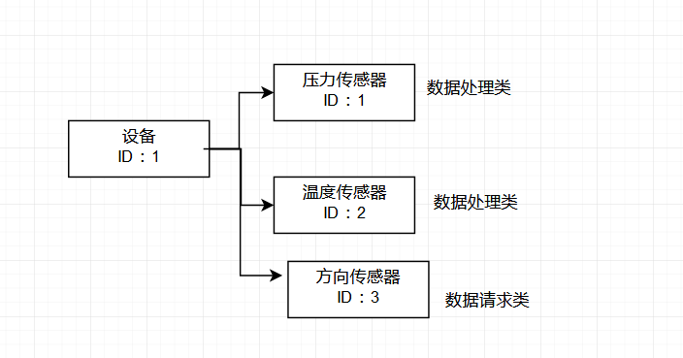

- 消息头
英文名 | 中文名 | 数据类型 | 字节长度(Byte) | 备注
OperateMode | 操作模式 | enum | 1 | 300:Data_Request:数据处理  301:Data_Control:数据请求  200:Sensor_Add:添加传感器  201:Sensor_Delete:删除传感器  202:Sensor_Update:修改传感器  100:Device_Add:增加设备  101:Device_Delete:删除设备  10:DevicID_Ask:设备ID分配请求  11:SensorID_Ask:传感器ID分配请求
BodyLength | 消息体长度 | Unsigned int | 4

- 消息体（由OperateMode决定发送消息体格式）
1）. 设备ID分配请求
10:DevicID_Ask:设备ID分配请求
注：所有的ID都由服务器进行统一分配，所以每一个设备或传感器的新建，都要向服务器发出请求。
英文名 | 中文名 | 数据类型 | 字节长度(Byte) | 备注
（无）

2）. 传感器ID分配请求
11:SensorID_Ask:传感器ID分配请求
英文名 | 中文名 | 数据类型 | 字节长度(Byte) | 备注
DeviceID | 设备ID | Unsigned short | 2

3）. 增加设备
100:Device_Add:增加设备
英文名 | 中文名 | 数据类型 | 字节长度(Byte) | 备注
DeviceID | 设备ID | Unsigned short | 2
Name | 设备名字 | String | 32 | 英文名
Chip | 芯片类型 | String | 32

4）. 删除设备
101:Device_Delete:删除设备
英文名 | 中文名 | 数据类型 | 字节长度(Byte) | 备注
DeviceID | 设备ID | Unsigned short | 2

5）. 添加传感器
200:Sensor_Add:添加传感器

6）. 删除传感器
201:Sensor_Delete:删除传感器

7）. 修改传感器
202:Sensor_Update:修改传感器

